COLÉGIO ESTADUAL SANTA LUZIA
PROJETO PEDAGÓGICO

MANEJO CORRETO DO USO DA ENERGIA NUCLEAR PARA FINS PACÍFICOS
(Visita ao CNEN - Abadia de Goiás)

Jorge Edson Morais

Aparecida de Goiânia, agosto de 2006.
biojem@gmail.com

PROBLEMATIZAÇÃO

Durante milênios a humanidade utiliza-se de fontes de energia como forma de cozer seus alimentos, se aquecer, iluminar-se e somando atualmente, como combustível para mover suas máquinas desenvolvidas para melhor lhe servirem.
Fontes de energia têm suas explorações próprias, como energia retirada de usinas: hidroelétrica¹, energia solar², eólica³, geotérmica⁴ e nuclear⁵ dentre outras⁶.
As formas de utilização destas, garantem uma fonte contínua de energia quando bem gerenciadas para o uso e necessidades humanas.
Enquanto algumas fontes de energia tendem a se esgotar, a energia nuclear tende a se aperfeiçoar e a se garantir como uma forma de energia eficaz para uso pacífico como em usinas termonucleares.
No entanto como toda forma de energia, a nuclear também apresenta seus desafios como, por exemplo: os rejeitos radioativos - quão seguros podem ficar armazenados após o uso do material combustível? Podem gerar riscos para a sociedade? E se em caso afirmativo como contornar o problema?
Portanto vê-se que os objetivos perseguidos por este projeto deve buscar a formação de um cidadão crítico e participativo capaz de assumir suas responsabilidades sócio-ambientais ante os desafios impostos pela moderna sociedade.

JUSTIFICATIVA

Em anos recentes experimentamos problemas relacionados ao uso de elementos radioativos. Chernobyl em 1986 houve um rompimento no gerador, provocando dor e morte em milhares. Em 1987, Goiânia sofreu com a abertura de um cabeçote usado na medicina nuclear por catadores de papel, contaminando direta e indiretamente dezenas de envolvidos e matando outros pelos efeitos destruidores do césio 137 no organismo.
Não estamos totalmente imunes a contaminações advinda de materiais radioativos, pois existe a carência de profissionais principalmente na área médica que possam diagnosticar rapidamente pessoas afetadas e encaminha-las aos centros competentes de tratamento.
Portanto não podemos repetir os episódios de acidentes nucleares. Precisamos estar atentos a fragilidade do ser humano, procurando entender mais plenamente esta forma de energia promissora para as gerações futuras.

CLIENTELA

A destinação do projeto deve alcançar os alunos do ensino médio, (1º ano), e alunos do ensino fundamental 8ª série que participarão juntos no desenvolvimento do projeto observando os efeitos da radiação nos seres vivos. Os alunos do ensino médio deverão observar a poluição radioativa e os efeitos que esta causa para o meio ambiente como também nos seres humanos.

OBJETIVOS GERAIS

- Auxiliar o aluno a entender a necessidade do uso de materiais radioativos
no processo da obtenção da energia nuclear.
-Ajudar os alunos a compreender o porque do uso dos elementos radioativos.
- Ajudar os alunos a entender os elementos radioativos na tabela periódica.
- Ajudar os alunos a compreender a história da energia nuclear.
- Ajudar os alunos a entender sua função como cidadão participativo em sua
Comunidade.

OBJETIVOS ESPECÍFICOS

- Identificar fontes de energia ionizantes.
- Identificar materiais radioativos e suas utilizações no processamento de energia nuclear.
- Identificar pessoas ligadas à área da energia nuclear e suas atividades.
- Identificar pessoal médico ligado à área nuclear.
- Identificar as pessoas que descobriram e pesquisaram os elementos radioativos

PROGRAMA

Programação para  Agosto de 2006 | Dia.. 10.à.15...  Alunos da 8ª série D  Fontes de energia ionizantes - utilizações | Dia...10.à.15...  Alunos do 1° ano  Efeitos da radiação ionizante sobre o organismo. Fontes radioativas. | Dia... 10.à.15...  Alunos da 8ª A,B e C  Poluição por fontes radioativas. Materiais e aparelhos geradores de emissões ionizantes
Programação para  Setembro de 2006 | Apresentação dos  trabalhos | Apresentação dos  trabalhos | Apresentação dos  Trabalhos

ESTRATÉGIAS

Por meio de visitas e pesquisas os alunos deverão tirar suas conclusões sobre o assunto abordado na escola que envolve toda a comunidade, visto que as ações que tomamos hoje afetam tanto a nós quanto a outros.
Os docentes poderão adequar as pesquisas e a visita feita pelos alunos aos órgãos competentes relacionados com o tema em questão, com as suas avaliações e atividades que poderão executar com o fim de inculcar nos discentes a necessidade de intervir em sua comunidade.
Reuniões realizadas entre os docentes deverão ser feitas conforme a necessidade de adequação do projeto com sua realidade e para seu êxito.
Haverá saída de excursões para o CNEN (Comissão Nacional de Energia Nuclear) em Abadia de Goiás com o intuito de abordar o tema levantado pelo projeto.

RECURSOS

MATERIAIS DE CONSUMO
Despesas com transporte
Despesas com alimentação
Total

HUMANOS
Biologia.................................................  Matemática...........................................  Química................................................  Física....................................................  Geografia............................................... | Filosofia...........................................  Sociologia........................................  Português........................................  Artes................................................  Inglês..............................................

CRONOGRAMA

O desenvolvimento do projeto se dará durante os meses de agosto e setembro do corrente ano que terão como programas as visitas (mês de agosto) e a conclusão dos trabalhos (mês de setembro) quando se fará realizar as apresentações e o término do mesmo.

AVALIAÇÃO

Contínua,onde deverão ser observados os aspectos do entendimento dos alunos quanto ao fato da energia nuclear ser hoje uma realidade no mundo inteiro, incluindo o Brasil com destaque para a os ajustes necessários do projeto como:

- Quais foram as mudanças?
- Foram suficientes?
- Quais foram os pontos dificultadores?
- Quais foram os pontos facilitadores?

ANEXOS 01

1- ENERGIA HIDROELÉTRICA -
Tipo de energia que é obtido pelo desnivelamento de um curso d’água, onde, a força da água em uma queda pode mover uma turbina de um gerador de eletricidade. Este tipo de recurso pode ser contínuo e de forma regular, pois as águas em uma barragem garantem a continuidade, dando ao sistema um rendimento elevado. Embora não polua o meio-ambiente, as barragens hidroelétricas, inundam regiões antes produtivas, e, destroem a flora e a fauna da região atingida. É uma das formas mais baratas de produzir energia.

2- ENERGIA SOLAR
Tipo de energia abundante na terra de natureza infinita proveniente do sol. Este tipo de energia pode ser usado para aquecimento de água que passa por meio de uma serpentina sendo esta aquecida e guardada em um recipiente térmico.
Pode ser utilizada para acionar fornos solares que concentra os raios do sol por meio de espelhos curvos podendo atingir temperaturas de até 3300 °C.
Estufas solares utilizam este tipo de energia, que captam o calor solar aprisionando-o antes que se perca no meio externo.
Uma utilização da energia solar é para a geração de energia elétrica produzida por células fotovoltaicas, sendo esta acumulada em baterias. Porém este tipo de energia não é totalmente confiável, pois depende da luz solar. Ainda é caro produzi-la.

3-ENERGIA EÓLICA
É proporcionada pelo vento e captada através de turbinas semelhantes a cata-ventos. Não é uma forma de energia muito prática, pois depende da constância dos ventos.

4-ENERGIA GEOTÉRMICA
É um tipo de energia que é produzida pelos vapores de gêiseres, em fontes termais que acionam turbinas de geradores elétricos. A água que sobe à superfície chega com uma grande pressão e em alta temperatura sendo esta usada pela usina. Pode ser utilizada por décadas ou até mesmo por séculos.
Devido à forma de obtenção, a energia geotérmica é uma das mais baratas fontes de eletricidade, em comparação com os combustíveis fósseis ou usinas nucleares. A emissão de gases poluentes como CO₂ e SO₂ existem em pequenas quantidades.
Esta fonte de energia não é renovável, porque o fluxo de calor do centro da Terra é muito pequeno em comparação com a taxa de extração requerida, o que pode levar o campo geotérmico ao esgotamento, e a recuperação pode levar séculos.

5-ENERGIA NUCLEAR
Energia retirada da fissão nuclear, onde a quebra de um átomo, formando no mínimo dois novos átomos de massa inferior libera uma intensa energia de forma controlada (nas usinas nucleares) e incontroladas (nas bombas atômicas).
A primeira fissão nuclear foi obtida por Fermi, em 1934, que bombardeou núcleos de urânio 235 com nêutrons e obteve 2 elementos com núcleos menores.
Mesmo sendo um tipo de energia eficiente, produzem rejeitos radioativos que podem contaminar a biosfera por milhares de anos e ainda podem gerar acidentes graves e fatais, iguais aos em Chernobyl na Ucrânia em abril de 1986 onde a explosão dos reatores liberou grande quantidade de calor e isótopos radioativos como o césio-137, estrôncio-90, iodo-131 e iodo-129. Ainda hoje, em certos lugares do Mar Egeu e Mar Negro há vestígios do césio-137 nos sedimentos e principalmente nos crustáceos e peixes apanhados. O estrôncio-90 por ter se infiltrado no solo, sendo absorvido pelas plantas e contaminado animais e seres humanos, causou câncer de ossos devido o elemento radioativo ser usado pelo organismo ao invés do cálcio.
A turbina do gerador elétrico do reator nuclear recebe vapor d’água do “caroço”, (núcleo onde localiza o combustível nuclear), que eleva a temperatura e pressão da água a 135 atm e 330°C, sendo depois transformada em vapor, acionado o sistema.
6- OUTRAS FORMAS DE ENERGIA

- Hidrogênio
Como fonte de energia limpa e ecologicamente correta o hidrogênio utilizado como combustível deve ser empregado em forma sólida fazendo parte em outros compostos e liberado quando necessário,ao contrário do pressurizado que inviabilizaria qualquer projeto direcionado a automóveis. Os catalisadores que são utilizados na obtenção do hidrogênio combustível são muito caros e inviáveis para a utilização em escala popular.
-Reator de fusão nuclear
A fusão atômica que ocorre no Sol e nas estrelas acontece quando núcleos atômicos leves fundem-se para formar um novo núcleo, mais pesado. Em uma reação de fusão nuclear é liberada um milhão de vezes mais energia do que a queima da mesma quantidade de petróleo. Ao contrário da fissão nuclear, que acontece nas usinas atômicas, a fusão não ocorre de forma descontrolada, e a reação da mesma pode durar para sempre. Na geração de eletricidade por meio da fusão nuclear, são utilizados isótopos do hidrogênio como o deutério e trício. O deutério pode ser extraído diretamente da água, por hidrólise, e o trício pode ser retirado do lítio.

ANEXOS 02

Visita ao CRCN-CO Centro Regional de Ciências Nucleares do Centro-Oeste
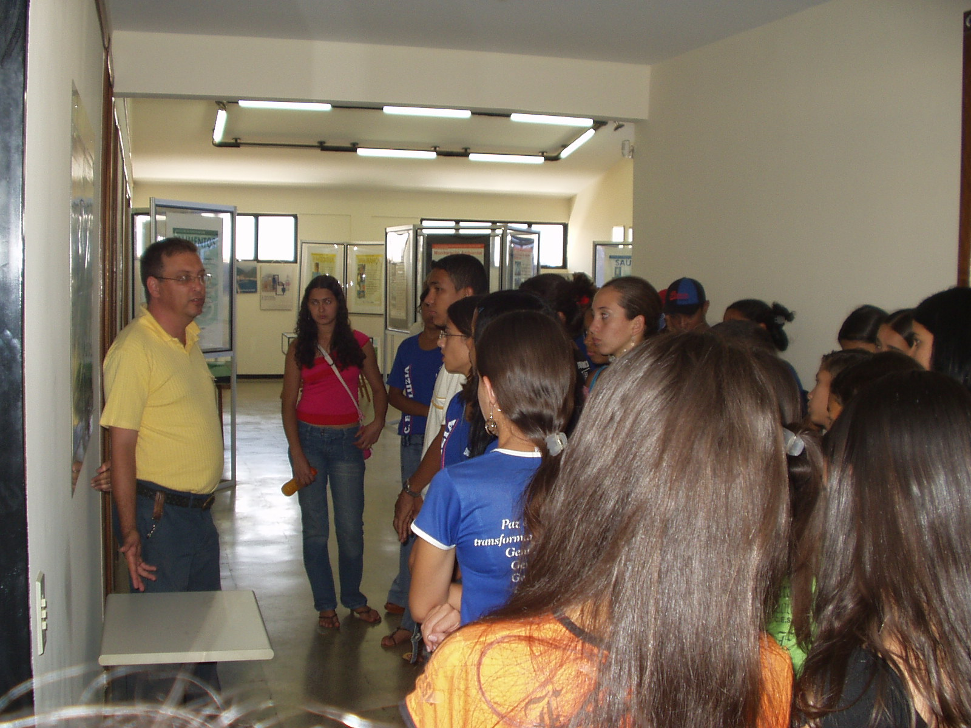
Alunos da 8ª série e do 1º ano do Colégio Estadual Santa Luzia ( Ap. de Goiânia) – Marcos (monitor) explicando o comportamento das pessoas quando souberam do acidente radiológico de Goiânia e dando detalhes da construção do prédio.

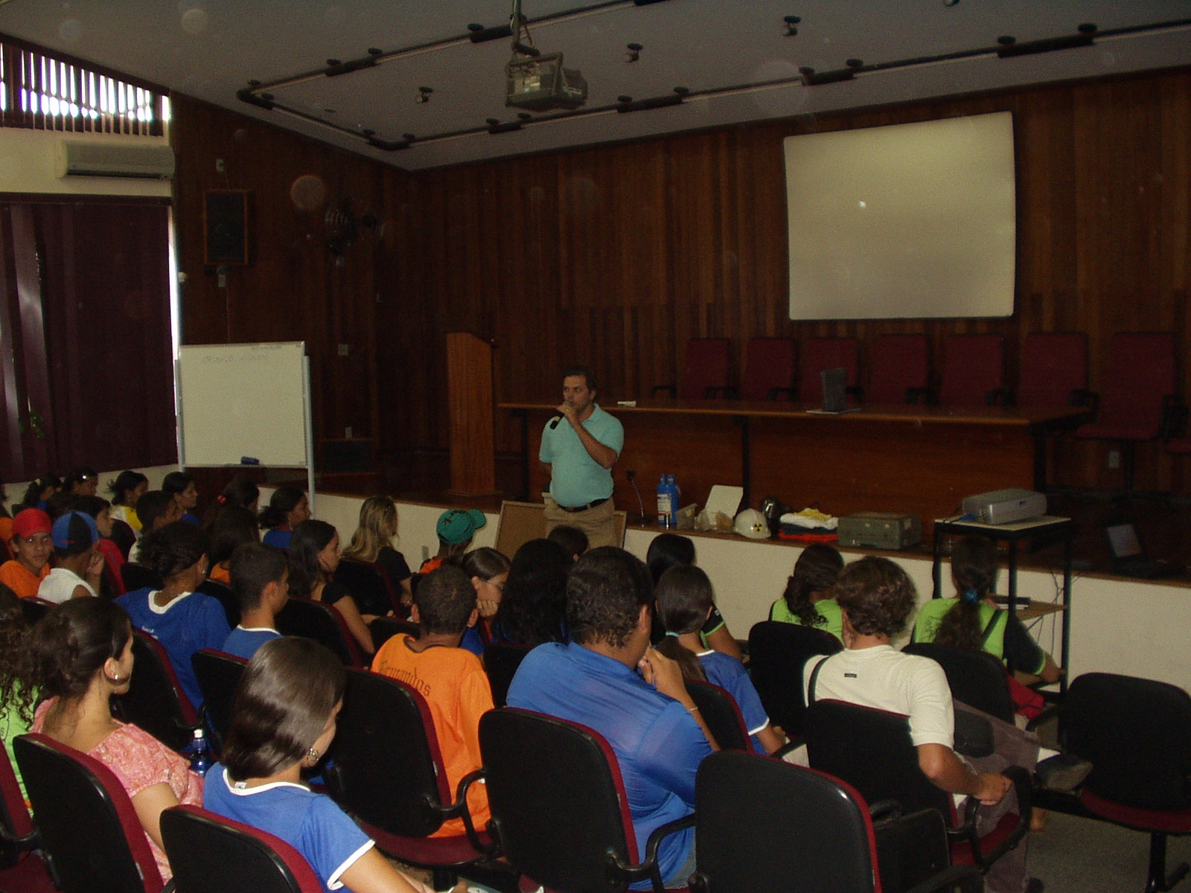
Alunos na sala de vídeo-conferência do Parque Thelma Ortegal -Abadia de Goiás.
Ao fundo materiais semelhantes aos usados na descontaminação dos locais onde o césio-137 se espalhou devido ao não conhecimento das pessoas sobre o comportamento do elemento radioativo.

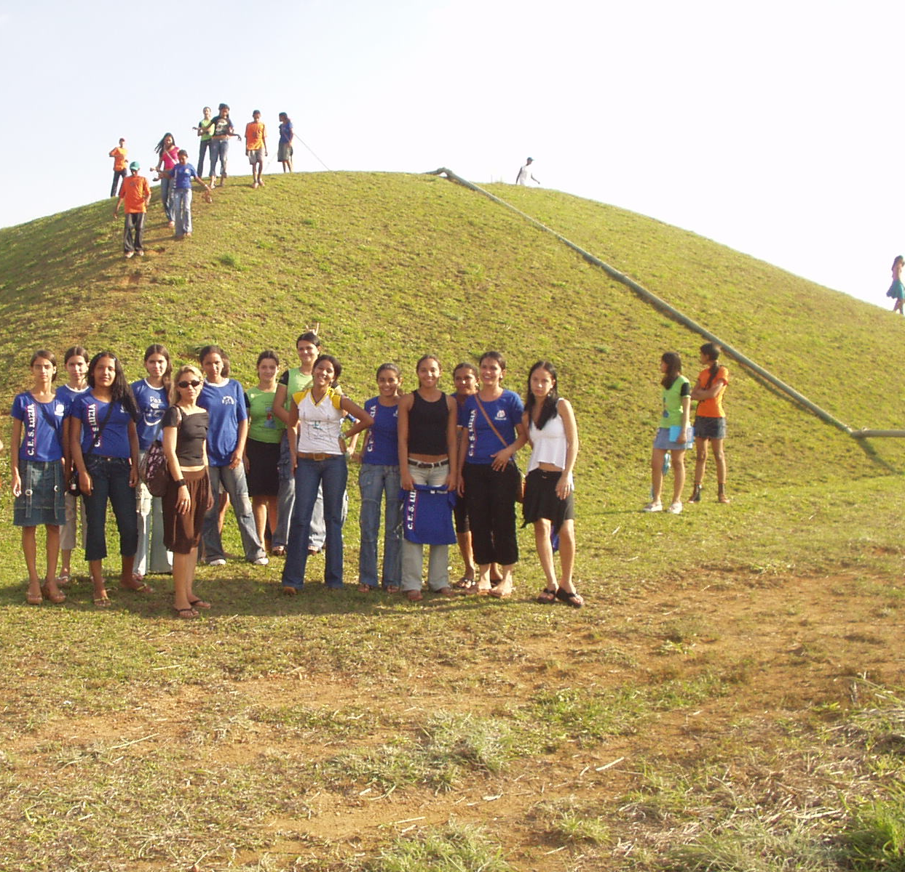

Alunos do 1º ano e da 8ª série – ao fundo parte de um dos depósitos onde foram lacradas as 6.000 ton. de rejeitos radioativos.

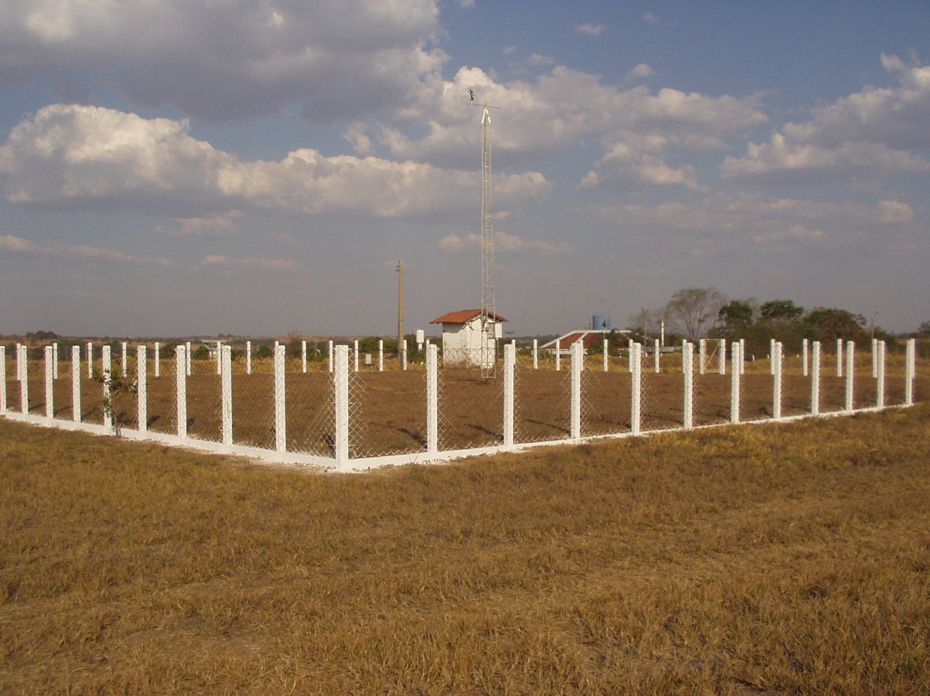

Monitoração ambiental
3 em 3 meses amostras do solo e da água são analisadas pelo laboratório localizado ao fundo.

BIBLIOGRAFIA

-MACHADO, SÍDIO. Biologia para o ensino médio; vol. Único - São Paulo; Scipione, 2003 – (coleção de olho no mundo) p.519.
-UTIMURA, TERUKO Y., Química volume único/ Teluko Yamamoto Utimura, Maria Linguanoto; ilustrações de Exata Editoração S/C Ltda. - São Paulo; FTD. 1998 pp.133 – 143
-CRUZ, DANIEL. Química e física / livro do professor / Daniel Cruz – 23 ed. – São Paulo; Ática, 1998.- (Ciências e Educação Ambiental) pp.118 – 120; 124 – 125.
- www.cnen.gov.br
- www.ipen.br/nr/index.html (rejeitos radioativos os chamados lixo atômico)

Prof. Jorge Edson, graduado em biologia pela UEG, leciona desde 1998 biologia e química no Colégio Estadual Santa Luzia- Ap. de Goiânia –GO.

